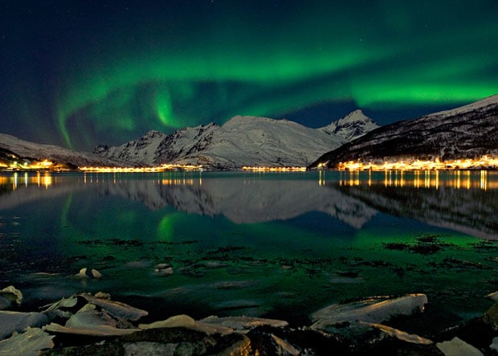**Booking TEL +39 06 45 67 75 32**

[**info@evasionicral.com**](mailto:info@evasionicral.com) **-** [**www.evasionicral.com**](http://www.evasionicral.com/)

**LOFOTEN**

**Alla Ricerca dell’Arcipelago perduto**

**e Aurora Boreale**

**QUOTA DI PARTECIPAZIONE € 1.390,00**

**Partenze garantite**

**25 Gennaio – 22 Febbraio – 22 Marzo**

**Minimo di 2 persone**

*Un viaggio nell’arcipelago delle Lofoten, al di là del Circolo polare artico, regno del silenzio, delle luci e della natura. Un viaggio alla scoperta di un mondo nascosto, dimenticato, dove la natura e i paesaggi, gli usi e i costumi di genti artiche rappresentano la vera essenza di un vivere semplice ed ancestrale. Non solo scopriremo le bellezze naturali, artistiche e sociali, bensì un modus vivendi che risale a tradizioni vichinghe. Un viaggio dunque a ritroso nel tempo per comprendere il dove, il quando e del perché questo luogo fiabesco e distante si sia aggiudicato l’appellativo di unico ed esclusivo. Attraversare le profondità di questo arcipelago alla scoperta delle aurore boreali, temute dagli uomini preistorici e adorate dalle popolazioni autoctone; un tuffo nel passato per comprendere meglio la vera natura che domina questo angolo remoto di mondo.*

**Disponibilità aerea fino ad esaurimento posto. Possibilità di adeguamento tariffario

**Gli operativi voli saranno comunicati alla prenotazione del viaggio**

**\*\*\* la tariffa aerea è garantita fono ad esaurimento posti possibilità di adeguamento tariffario**

**Giorno 1** Italia / Harstad

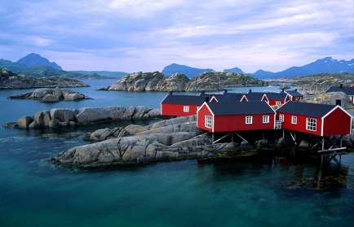

Arrivo all’aeroporto di Harstad.

Trasferimento libero in hotel.

Incontro con un nostro rappresentante locale parlante lingua italiana

Sistemazione nelle camere riservate.

Cena e pernottamento in hotel Thon Harstad o sim.

**Giorno 2** Harstad / Svolvaer

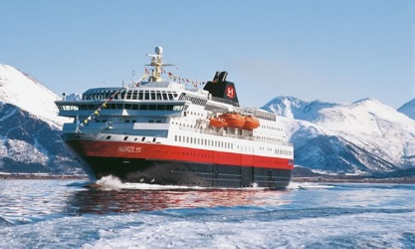Prima colazione in hotel

Partenza per Svolvaer .

Visita guidata di una delle tre città principali delle Lofoten settentrionali, i Henningsvar

Visita allo stabilimento della produzione locale dello stoccafisso.

Tour in barca Fisketur a caccia di merluzzi

Visita del Postale dei Fiordi Norvegesi.

Arrivo in hotel nel tardo pomeriggio.

Sistemazione nelle camere riservate. Cena e pernottamento in hotel Thon Lofoten o sim.

**Giorno 3** Svolvaer

Prima colazione in hotel.

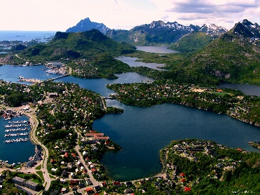Kabelvag: Visita alla chiesa di Vågan, denominata la cattedrale delle Lofoten: una chiesa in legno che risale al 1898

Visita alla fattoria Alaangard con degustazione di cibi di produzione locale e vendita al dettaglio.

Ritorno a Svolvaer con visita pre-cena presso la Fabbrica della birra Lofotpils.

Sosta alla scultura ‘Lo specchio dell’anima’ (meteo permettendo).

Rientro a Svolvaer. Cena e pernottamento in hotel Thon Lofoten o sim.

Dopo cena safari dell’aurora boreale della durata di tre ore –(incluso coffee break)

Pernottamento in hotel

**Giorno 4** Lofoten / Bodo

Prima colazione in hotel.

Completamento delle visite delle isole Lofoten con bus e guida

Partenza per Moskenes. Ingresso al Lofotr Viking Museum Borg incluso.

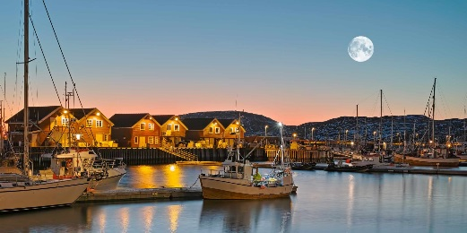Visita di Nusfjord: il villaggio dei pescatori riconosciuto patrimonio dell’umanità. Pittoresco paesino con le tipiche casette di legno su palafitta per favorire la pesca del merluzzo, Eggum, Nusfjord, Ramberg, Reine, fino ad Å, la punta estrema ad ovest delle isole

Pranzo in ristorante tipico a Reine

Traghetto serale Moskenes-Bodo. Arrivo a Bodo e trasferimento in pullman privato in hotel.

Pernottamento in hotel Radisson Blu

**Giorno 5** Bodo / Italia

Colazione in hotel

Trasferimento libero per l’aeroporto. Fine dei servizi